Pour mettre en place un système décisionnel capable d’analyse profondément les profils des candidats en M2EID2, on peut se poser les questions suivantes :
- Quelle tranche d’âge est la plus représenté ?
- Quel est le pourcentage des femmes et des hommes ?
- Quelle est la nationalité la plus représenté de tous les candidats ?
- De quels types d’établissement provient la plupart des candidats ?
- Quel est la moyenne des projets réalisés par chaque candidat ?
- Quelle est la pertinence des compétences, des expériences, des formations antérieures des candidats par rapport à la formation EID à laquelle ils postulent ?

C’est en s’appuyant sur ces questions que nous avons construit notre modèle décisionnel. Nous avons choisi le modèle en étoile car, par sa structure, il a moins de jointures à faire, ce qui le rend plus performant. D’autres part, nous avons fait le choix de ne garder que les attributs qui nous seront nécessaires à notre future analyse c’est parce que plus une table de dimension a de nombreux attributs, plus la table prendra de l’espace, ce qui peut rendre notre modèle en étoile moins performant.

Notre modèle se présente comme suit :

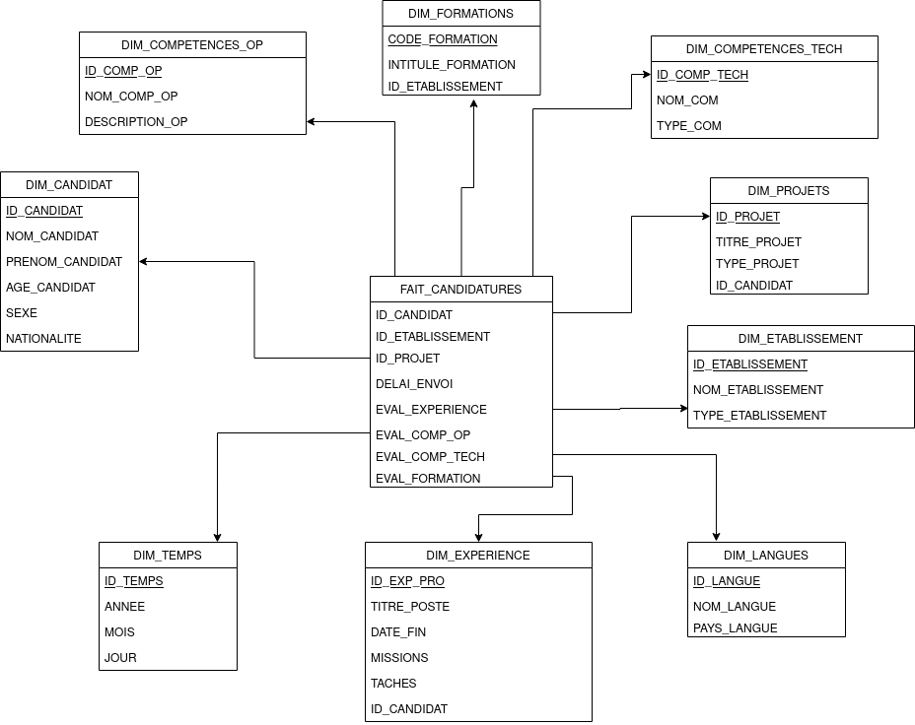

Description des mesures et clés étrangères dans la table de faits

ID_CANDIDAT est nécessaire pour savoir entre autres :
- la tranche d’âge des candidat
- la nationalité des étudiants qui postulent le plus
- S’il y a plus des femmes que des hommes qui postulent

ID_ETABLISSEMENT est nécessaire pour savoir le type d’établissement (Public ou Privé…) des candidat et lequel qui se repète le plusieurs

ID_PROJET est nécessaire pour savoir le nombre de projets réalisés par le candidat pour en juger ses capacités pratiques. Plus il a des projets mieux c’est

DELAI_ENVOI est définie pour vérifier le délai d’envoi de la candidature. Ceci permet d’identifier si la candidature a été envoyé dans les temps

EVAL_COMP_OP ou EVAL_COMP_TECH permet de définir la pertinence ou pas d’une compétence par rapport à la formation visée. Soit la valeur 1 pour une compétence pertinente et 0 pour une compétence non pertinente.

EVAL_EXPERIENCE permet de définir la pertinence ou pas de l’expérience par rapport à la formation visée. Soit la valeur 1 pour une expérience pertinente et 0 pour une expérience non pertinente.

EVAL_FORMATION permet de définir la pertinence ou pas des formations antérieures du candidat par rapport à la formation visée. Une formation pertinente indique que le candidat a les bases nécessaires pour faire la formation. 1 pour la formation pertinente et 0 pour la formation non pertinente.

